

**UNIDADE CURRICULAR:**

Sistemas Gestores de Base de Dados I

**DOCENTE:**

Magno Andrade

**DATA:**

16 do junho de 2019

**Trabalho prático**

**Fernando António Nunes**

**Nº 2019018**

**Gilberto Manuel Veloza Lucas**

**Nº2019118**

**Hélder Dinis Bacanhim Perestrelo**

**Nº2015718**

**Curso Técnico Superior Profissional - Tecnologias e Programação de Sistemas de Informação**

Índice

Índice de figuras 4

Introdução 3

Desenvolvimento 4

Conclusão 18

# Índice de figuras

Figura 1- Modelo Entidade Relação 4

Figura 2-Modelo entidade associação Notação Crows's Foot 16

# Introdução

Neste projeto final foi requisitado um trabalho de base de dados. Neste mesmo iremos explicar e exibir cada passo realizado neste trabalho e como foi superado cada problema encontrado ao longo do processo. Como a ideia do projeto foi à escolha dos grupos, o nosso decidiu criar uma rede social para os Madeirenses. Chamamos-lhe de “IlhaMadeira” onde pretendemos unir e manter a ligação entre todo ambiente madeirense.

# Desenvolvimento

Para a primeira fase de criação deste projeto é necessário idealizar toda a estrutura de como a base de dados ira interligar-se entre si. Assim é possível identificar a maioria das possíveis falhas que a base de dados poderia trazer.

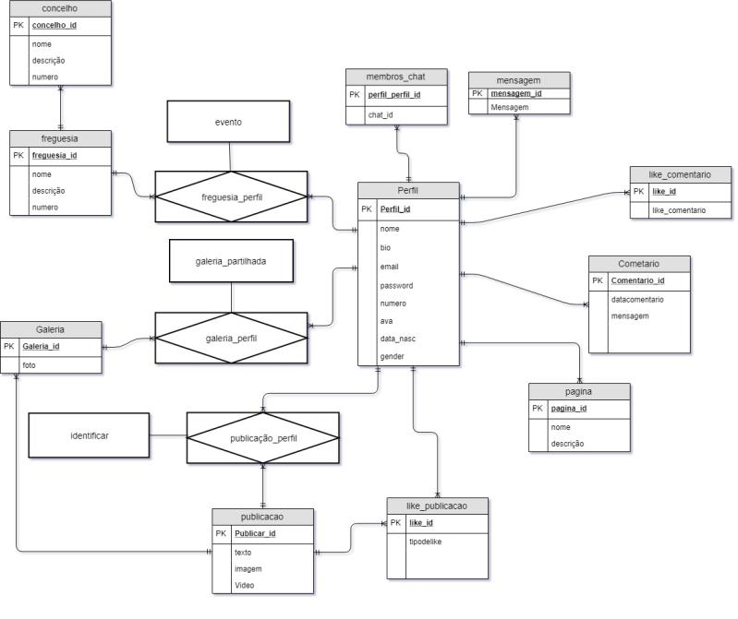

Figura - Modelo Entidade Relação

A próxima fase será criar o base de dados que tem o seguinte script:

-- -----------------------------------------------------

-- Schema trabgrupo

-- -----------------------------------------------------

CREATE SCHEMA IF NOT EXISTS `trabgrupo` DEFAULT CHARACTER SET utf8 ;

USE `trabgrupo` ;

-- -----------------------------------------------------

-- Table `trabgrupo`.`concelho`

-- -----------------------------------------------------

CREATE TABLE IF NOT EXISTS `trabgrupo`.`concelho` (

`concelho_id` INT NOT NULL AUTO_INCREMENT,

`nome` VARCHAR(50) NOT NULL,

PRIMARY KEY (`concelho_id`))

ENGINE = InnoDB

DEFAULT CHARACTER SET = utf8;

-- -----------------------------------------------------

-- Table `trabgrupo`.`perfil`

-- -----------------------------------------------------

CREATE TABLE IF NOT EXISTS `trabgrupo`.`perfil` (

`perfil_id` INT NOT NULL AUTO_INCREMENT,

`nome` VARCHAR(50) NOT NULL,

`bio` VARCHAR(50) NOT NULL,

`email` VARCHAR(50) NOT NULL,

`password` VARCHAR(50) NOT NULL,

`numero` VARCHAR(99) NULL DEFAULT NULL,

`ava` VARCHAR(500) NULL DEFAULT 'http://static.asianetnews.com/img/default-user-avatar.png',

`data_nasc` DATE NOT NULL,

`gender` ENUM('M', 'F', 'N') NOT NULL,

PRIMARY KEY (`perfil_id`))

ENGINE = InnoDB

DEFAULT CHARACTER SET = utf8;

-- -----------------------------------------------------

-- Table `trabgrupo`.`evento`

-- -----------------------------------------------------

CREATE TABLE IF NOT EXISTS `trabgrupo`.`evento` (

`evento_id` INT NOT NULL AUTO_INCREMENT,

`nome` VARCHAR(50) NOT NULL,

`descricao` VARCHAR(50) NOT NULL,

`perfil_id` INT NOT NULL,

`concelho_id` INT NOT NULL,

PRIMARY KEY (`evento_id`),

INDEX `fk_evento_perfil1_idx` (`perfil_id` ASC),

INDEX `fk_evento_concelho1_idx` (`concelho_id` ASC),

CONSTRAINT `fk_evento_concelho1`

FOREIGN KEY (`concelho_id`)

REFERENCES `trabgrupo`.`concelho` (`concelho_id`)

ON DELETE NO ACTION

ON UPDATE NO ACTION,

CONSTRAINT `fk_evento_perfil1`

FOREIGN KEY (`perfil_id`)

REFERENCES `trabgrupo`.`perfil` (`perfil_id`)

ON DELETE NO ACTION

ON UPDATE NO ACTION)

ENGINE = InnoDB

DEFAULT CHARACTER SET = utf8;

-- -----------------------------------------------------

-- Table `trabgrupo`.`freguesia`

-- -----------------------------------------------------

CREATE TABLE IF NOT EXISTS `trabgrupo`.`freguesia` (

`freguesia_id` INT NOT NULL AUTO_INCREMENT,

`nome` VARCHAR(50) NOT NULL,

`concelho_id` INT NOT NULL,

PRIMARY KEY (`freguesia_id`),

INDEX `fk_freguesia_concelho1_idx` (`concelho_id` ASC),

CONSTRAINT `fk_freguesia_concelho1`

FOREIGN KEY (`concelho_id`)

REFERENCES `trabgrupo`.`concelho` (`concelho_id`)

ON DELETE NO ACTION

ON UPDATE NO ACTION)

ENGINE = InnoDB

DEFAULT CHARACTER SET = utf8;

-- -----------------------------------------------------

-- Table `trabgrupo`.`galeria`

-- -----------------------------------------------------

CREATE TABLE IF NOT EXISTS `trabgrupo`.`galeria` (

`galeria_id` INT NOT NULL AUTO_INCREMENT,

`foto` VARCHAR(100) NOT NULL,

`perfil_id` INT NOT NULL,

`publicacao_id` INT NOT NULL,

PRIMARY KEY (`galeria_id`),

INDEX `fk_galeria_perfil1_idx` (`perfil_id` ASC),

CONSTRAINT `fk_galeria_perfil1`

FOREIGN KEY (`perfil_id`)

REFERENCES `trabgrupo`.`perfil` (`perfil_id`)

ON DELETE NO ACTION

ON UPDATE NO ACTION)

ENGINE = InnoDB

DEFAULT CHARACTER SET = utf8;

-- -----------------------------------------------------

-- Table `trabgrupo`.`pagina`

-- -----------------------------------------------------

CREATE TABLE IF NOT EXISTS `trabgrupo`.`pagina` (

`pagina_id` INT NOT NULL AUTO_INCREMENT,

`nome` VARCHAR(50) NOT NULL,

`descricao` VARCHAR(50) NOT NULL,

`perfil_id` INT NOT NULL,

PRIMARY KEY (`pagina_id`),

INDEX `fk_pagina_perfil1_idx` (`perfil_id` ASC),

CONSTRAINT `fk_pagina_perfil1`

FOREIGN KEY (`perfil_id`)

REFERENCES `trabgrupo`.`perfil` (`perfil_id`)

ON DELETE NO ACTION

ON UPDATE NO ACTION)

ENGINE = InnoDB

DEFAULT CHARACTER SET = utf8;

-- -----------------------------------------------------

-- Table `trabgrupo`.`publicacao`

-- -----------------------------------------------------

CREATE TABLE IF NOT EXISTS `trabgrupo`.`publicacao` (

`publicacao_id` INT NOT NULL AUTO_INCREMENT,

`texto` VARCHAR(200) NOT NULL,

`imagem` VARCHAR(100) NULL DEFAULT NULL,

`video` VARCHAR(100) NULL DEFAULT NULL,

`perfil_id` INT NOT NULL,

`pagina_id` INT NULL,

`galeria_galeria_id` INT NOT NULL,

PRIMARY KEY (`publicacao_id`),

INDEX `fk_publicacao_perfil1_idx` (`perfil_id` ASC),

INDEX `fk_publicacao_pagina1_idx` (`pagina_id` ASC),

CONSTRAINT `fk_publicacao_perfil1`

FOREIGN KEY (`perfil_id`)

REFERENCES `trabgrupo`.`perfil` (`perfil_id`)

ON DELETE NO ACTION

ON UPDATE NO ACTION,

CONSTRAINT `fk_publicacao_pagina1`

FOREIGN KEY (`pagina_id`)

REFERENCES `trabgrupo`.`pagina` (`pagina_id`)

ON DELETE NO ACTION

ON UPDATE NO ACTION)

ENGINE = InnoDB

DEFAULT CHARACTER SET = utf8;

-- -----------------------------------------------------

-- Table `trabgrupo`.`identificar`

-- -----------------------------------------------------

CREATE TABLE IF NOT EXISTS `trabgrupo`.`identificar` (

`publicacao_Id` INT NOT NULL,

`perfil_id` INT NOT NULL,

INDEX `fk_publicacao_has_perfil_perfil1_idx` (`perfil_id` ASC),

INDEX `fk_publicacao_has_perfil_publicacao1_idx` (`publicacao_Id` ASC),

CONSTRAINT `fk_publicacao_has_perfil_perfil1`

FOREIGN KEY (`perfil_id`)

REFERENCES `trabgrupo`.`perfil` (`perfil_id`)

ON DELETE NO ACTION

ON UPDATE NO ACTION,

CONSTRAINT `fk_publicacao_has_perfil_publicacao1`

FOREIGN KEY (`publicacao_Id`)

REFERENCES `trabgrupo`.`publicacao` (`publicacao_id`)

ON DELETE NO ACTION

ON UPDATE NO ACTION)

ENGINE = InnoDB

DEFAULT CHARACTER SET = utf8;

-- -----------------------------------------------------

-- Table `trabgrupo`.`comentario`

-- -----------------------------------------------------

CREATE TABLE IF NOT EXISTS `trabgrupo`.`comentario` (

`comentario_id` INT NOT NULL AUTO_INCREMENT,

`texto` VARCHAR(250) NOT NULL,

`publicacao_id` INT NOT NULL,

`perfil_id` INT NOT NULL,

PRIMARY KEY (`comentario_id`),

INDEX `fk_comentario_publicacao1_idx` (`publicacao_id` ASC),

INDEX `fk_comentario_perfil1_idx` (`perfil_id` ASC),

CONSTRAINT `fk_comentario_publicacao1`

FOREIGN KEY (`publicacao_id`)

REFERENCES `trabgrupo`.`publicacao` (`publicacao_id`)

ON DELETE NO ACTION

ON UPDATE NO ACTION,

CONSTRAINT `fk_comentario_perfil1`

FOREIGN KEY (`perfil_id`)

REFERENCES `trabgrupo`.`perfil` (`perfil_id`)

ON DELETE NO ACTION

ON UPDATE NO ACTION)

ENGINE = InnoDB;

-- -----------------------------------------------------

-- Table `trabgrupo`.`like_comentario`

-- -----------------------------------------------------

CREATE TABLE IF NOT EXISTS `trabgrupo`.`like_comentario` (

`like_comentario_id` INT NOT NULL AUTO_INCREMENT,

`tipo_like` ENUM('n', 'c', 'r') NOT NULL,

`perfil_id` INT NOT NULL,

`comentario_id` INT NOT NULL,

PRIMARY KEY (`like_comentario_id`),

INDEX `fk_like_comentario_perfil1_idx` (`perfil_id` ASC),

INDEX `fk_like_comentario_comentario1_idx` (`comentario_id` ASC),

CONSTRAINT `fk_like_comentario_perfil1`

FOREIGN KEY (`perfil_id`)

REFERENCES `trabgrupo`.`perfil` (`perfil_id`)

ON DELETE NO ACTION

ON UPDATE NO ACTION,

CONSTRAINT `fk_like_comentario_comentario1`

FOREIGN KEY (`comentario_id`)

REFERENCES `trabgrupo`.`comentario` (`comentario_id`)

ON DELETE NO ACTION

ON UPDATE NO ACTION)

ENGINE = InnoDB

DEFAULT CHARACTER SET = utf8;

-- -----------------------------------------------------

-- Table `trabgrupo`.`like_publicacao`

-- -----------------------------------------------------

CREATE TABLE IF NOT EXISTS `trabgrupo`.`like_publicacao` (

`perfil_id` INT NOT NULL,

`publicacao_id` INT NOT NULL,

`tipo_like` ENUM('n', 'c', 'r') NOT NULL,

INDEX `fk_perfil_has_publicacao_publicacao1_idx` (`publicacao_id` ASC),

INDEX `fk_perfil_has_publicacao_perfil1_idx` (`perfil_id` ASC),

CONSTRAINT `fk_perfil_has_publicacao_perfil1`

FOREIGN KEY (`perfil_id`)

REFERENCES `trabgrupo`.`perfil` (`perfil_id`)

ON DELETE NO ACTION

ON UPDATE NO ACTION,

CONSTRAINT `fk_perfil_has_publicacao_publicacao1`

FOREIGN KEY (`publicacao_id`)

REFERENCES `trabgrupo`.`publicacao` (`publicacao_id`)

ON DELETE NO ACTION

ON UPDATE NO ACTION)

ENGINE = InnoDB

DEFAULT CHARACTER SET = utf8;

-- -----------------------------------------------------

-- Table `trabgrupo`.`chat`

-- -----------------------------------------------------

CREATE TABLE IF NOT EXISTS `trabgrupo`.`chat` (

`chat_id` INT NOT NULL AUTO_INCREMENT,

`nome` VARCHAR(45) NULL,

PRIMARY KEY (`chat_id`))

ENGINE = InnoDB;

-- -----------------------------------------------------

-- Table `trabgrupo`.`mensagem`

-- -----------------------------------------------------

CREATE TABLE IF NOT EXISTS `trabgrupo`.`mensagem` (

`mensagem_id` INT NOT NULL AUTO_INCREMENT,

`mensagem` VARCHAR(50) NOT NULL,

`dataMensagem` DATETIME NOT NULL,

`chat_id` INT NOT NULL,

`perfil_id` INT NOT NULL,

PRIMARY KEY (`mensagem_id`),

INDEX `fk_mensagem_perfil1` (`perfil_id` ASC),

INDEX `fk_mensagem_chat1_idx` (`chat_id` ASC),

CONSTRAINT `fk_mensagem_perfil1`

FOREIGN KEY (`perfil_id`)

REFERENCES `trabgrupo`.`perfil` (`perfil_id`)

ON DELETE NO ACTION

ON UPDATE NO ACTION,

CONSTRAINT `fk_mensagem_chat1`

FOREIGN KEY (`chat_id`)

REFERENCES `trabgrupo`.`chat` (`chat_id`)

ON DELETE NO ACTION

ON UPDATE NO ACTION)

ENGINE = InnoDB

DEFAULT CHARACTER SET = utf8;

-- -----------------------------------------------------

-- Table `trabgrupo`.`chat_perfil`

-- -----------------------------------------------------

CREATE TABLE IF NOT EXISTS `trabgrupo`.`chat_perfil` (

`perfil_id` INT NOT NULL,

`chat_id` INT NOT NULL,

INDEX `fk_perfil_has_chat_chat1_idx` (`chat_id` ASC),

INDEX `fk_perfil_has_chat_perfil1_idx` (`perfil_id` ASC),

CONSTRAINT `fk_perfil_has_chat_perfil1`

FOREIGN KEY (`perfil_id`)

REFERENCES `trabgrupo`.`perfil` (`perfil_id`)

ON DELETE NO ACTION

ON UPDATE NO ACTION,

CONSTRAINT `fk_perfil_has_chat_chat1`

FOREIGN KEY (`chat_id`)

REFERENCES `trabgrupo`.`chat` (`chat_id`)

ON DELETE NO ACTION

ON UPDATE NO ACTION)

ENGINE = InnoDB

DEFAULT CHARACTER SET = utf8;

-- -----------------------------------------------------

-- Table `trabgrupo`.`galeria_perfil`

-- -----------------------------------------------------

CREATE TABLE IF NOT EXISTS `trabgrupo`.`galeria_perfil` (

`galeria_id` INT NOT NULL,

`perfil_id` INT NOT NULL,

INDEX `fk_galeria_has_perfil_perfil1_idx` (`perfil_id` ASC),

INDEX `fk_galeria_has_perfil_galeria1_idx` (`galeria_id` ASC),

CONSTRAINT `fk_galeria_has_perfil_galeria1`

FOREIGN KEY (`galeria_id`)

REFERENCES `trabgrupo`.`galeria` (`galeria_id`)

ON DELETE NO ACTION

ON UPDATE NO ACTION,

CONSTRAINT `fk_galeria_has_perfil_perfil1`

FOREIGN KEY (`perfil_id`)

REFERENCES `trabgrupo`.`perfil` (`perfil_id`)

ON DELETE NO ACTION

ON UPDATE NO ACTION)

ENGINE = InnoDB

DEFAULT CHARACTER SET = utf8;

-- -----------------------------------------------------

-- Table `trabgrupo`.`galeria_publicacao`

-- -----------------------------------------------------

CREATE TABLE IF NOT EXISTS `trabgrupo`.`galeria_publicacao` (

`galeria_id` INT NOT NULL,

`publicacao_id` INT NOT NULL,

INDEX `fk_galeria_has_publicacao_publicacao1_idx` (`publicacao_id` ASC),

INDEX `fk_galeria_has_publicacao_galeria1_idx` (`galeria_id` ASC),

CONSTRAINT `fk_galeria_has_publicacao_galeria1`

FOREIGN KEY (`galeria_id`)

REFERENCES `trabgrupo`.`galeria` (`galeria_id`)

ON DELETE NO ACTION

ON UPDATE NO ACTION,

CONSTRAINT `fk_galeria_has_publicacao_publicacao1`

FOREIGN KEY (`publicacao_id`)

REFERENCES `trabgrupo`.`publicacao` (`publicacao_id`)

ON DELETE NO ACTION

ON UPDATE NO ACTION)

ENGINE = InnoDB

DEFAULT CHARACTER SET = utf8;

Após ser criada a base de dados é necessário realizar o modelo entidade associação com notação Crow’s Foot, cada relação precisa de ter um motivo e uma função para ser executada de forma a realizar os nossos objetivos para o back-end e front-end.

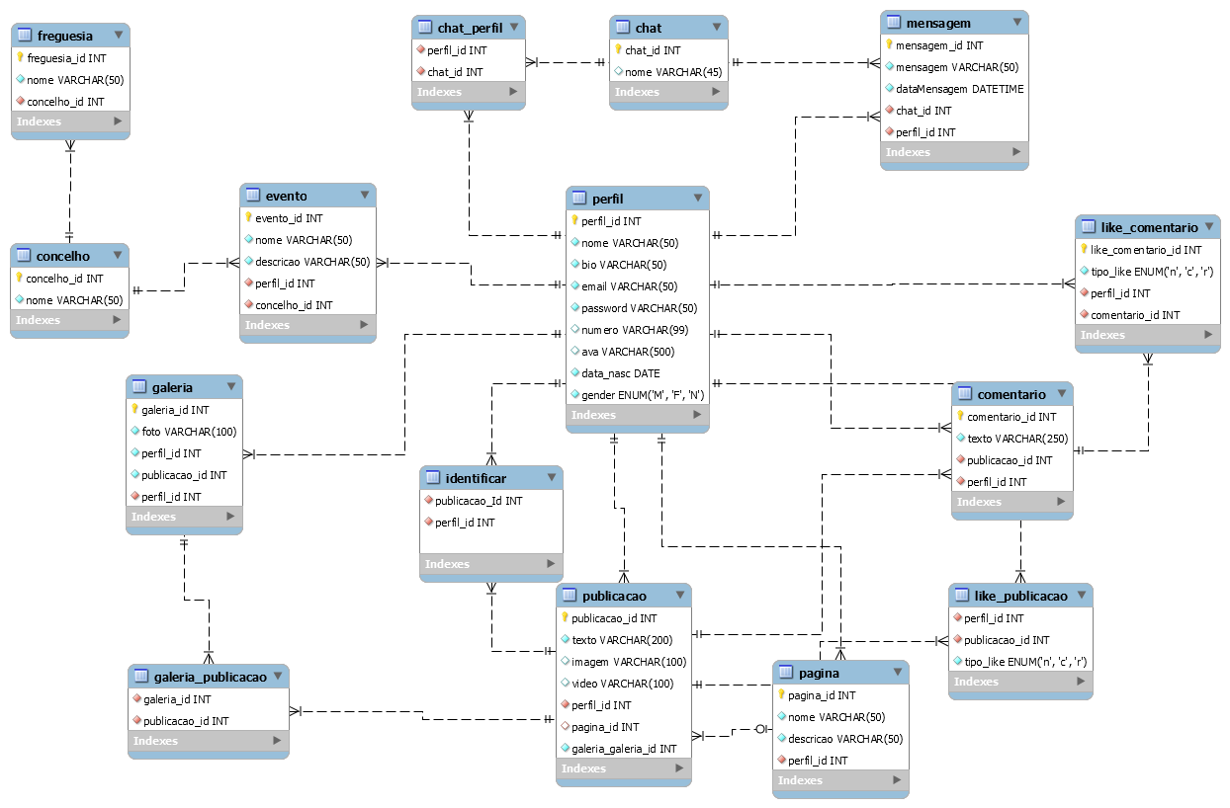

Figura -Modelo entidade associação Notação Crows's Foot

## Queries

Para ser possível introduzir um utilizador à base de dados é necessário preencher campos para que seja possível identificar qual o utilizador que está a tentar iniciar a sessão na rede social.

INSERT INTO (`perfil_id`, `nome`, `bio`, `email`, `password`, `numero`, `ava`, `data_nasc`, `gender`)

VALUES

(NULL, 'Gilberto', ' sou venezualno com orgulho ', ‘[gil.veloza@hotmail.com](mailto:gil.veloza@hotmail.com)', '123', NULL, 'http://static.asianetnews.com/img/default-user-avatar.png', '2019-06-16', 'M'),

(NULL, ' Hélder', ' sou madeirense com orgulho ', ‘helder@hotmail.com’, '123', NULL, 'http://static.asianetnews.com/img/default-user-avatar.png', '2019-06-16', 'M'),

(NULL, ' Fernando', ' sou madeirense com orgulho ', ‘nandonunes[@hotmail.com](mailto:gil.veloza@hotmail.com)', '123', NULL, 'http://static.asianetnews.com/img/default-user-avatar.png', '2019-06-16', 'M');

Para ser possível alterar o nome caso tenha o utilizador tenho errado ou querer alterar o nome será possível com a seguinte query:

UPDATE Perfil

SET numero= "960336340"

WHERE perfil_id = 1;

Caso o utilizador da base de dados queira controlar o número de logins que o utilizador está a efetuar pode fazer pela seguinte forma: primeiro cria a tabela e depois vai introduzir qual é o id que pretende.

ALTER TABLE perfil

ADD COLUMN numerodelogins

INTEGER NOT NULL default 0;

UPDATE perfil

SET numerodelogins = (

SELECT COUNT(*) FROM perfil

WHERE perfil = perfil.id )

WHERE active = 1;

Caso já não pretenda mais essa utilização pode eliminar essa coluna:

ALTER TABLE perfil

DROP COLUMN numerodelogins;

Caso o utilizador pretenda eliminar algum utilizador pode fazer pela seguinte forma:

DELETE FROM perfil

WHERE perfil_id = 1;

Caso queira ver a galeria de todos os utilizadores:

SELECT perfil.perfil_id, galeria.galeria_id

FROM perfil

INNER JOIN galeria ON galeria.perfil_id = perfil.perfil_id;

Caso o utilizador queira fazer uma like num comentário pode fazer da seguinte forma:

INSERT INTO `like_comentario` (`like_comentario_id`, `tipo_like`, `perfil_id`, `comentario_id`) VALUES (NULL, 'n', '3', '1');

# Conclusão

Neste projeto foi adquirido alguma informação sobre a criação de um projeto onde se relaciona o desenvolvimento web-back-end, front-end e base de dados. Para que isto tenha sido possível, foi necessário adquirir toda a informação necessária para ultrapassar os obstáculos de cada componente. Neste projeto encontramos diversas barreiras onde algumas foram superadas com distinção e outras não foram bem sucedidas.